Лабораторная работа №5
Линейный дискриминантный анализ. Проведение дискриминантного анализа и интерпретация результатов.

Цель:
− Закрепить теоретические знания и приобрести практические навыки в проведении дискриминантного анализа по экспериментальным данным
− исследовать возможности языка R для проведения дискриминантного анализа.

Задание и порядок выполнения лабораторной работы №5_1

Проведение дискриминантного анализа и интерпретация результатов в среде R Дискриминантный анализ реализован в нескольких пакетах для R, в данной работе будет рассмотрено применение функции lda() из базового пакета MASS.
Все процедуры дискриминантного анализа можно разбить на две группы: первая группа позволяет интерпретировать различия между имеющимися группами (сравнивая средние), вторая – проводить классификацию новых объектов в тех случаях, когда неизвестно заранее, к какому из существующих классов они принадлежат.
1. Подготовка данных для дискриминантного анализа. Для проведения дискриминантного анализа необходимо иметь разделение исходных данных на группы (классы). В данной работе в качестве классов (групп) возьмем разбиение выборки на кластеры. Количество кластеров было определено в предыдущей работе.
2. Создать тренировочную выборку из исходных данных с известной группировкой. Для того чтобы работать с методами классификации с обучением, надо сначала освоить технику «обучения». Для этого выбирается часть данных с известной групповой принадлежностью. На основании анализа этой части (тренировочной выборки) строится гипотеза о том, как должны распределяться по группам остальные, неклассифицированные данные
3. Создать выборку оставшихся данных для последующей проверки классификации
4. Провести дискриминантный анализ по тренировочной выборке используя функцию lda ()
5. По полученным данным составить дискриминантную функцию:

$$d=b_{1}x_{1}+b_{2}x_{2}…+b_{n}x_{n}$$

6. Провести классификацию оставшихся данных и построить матрицу неточностей.
7. По полученным результатам сделать выводы.

Ход работы

1. Подготовка данных для дискриминантного анализа (Рисунок 1).

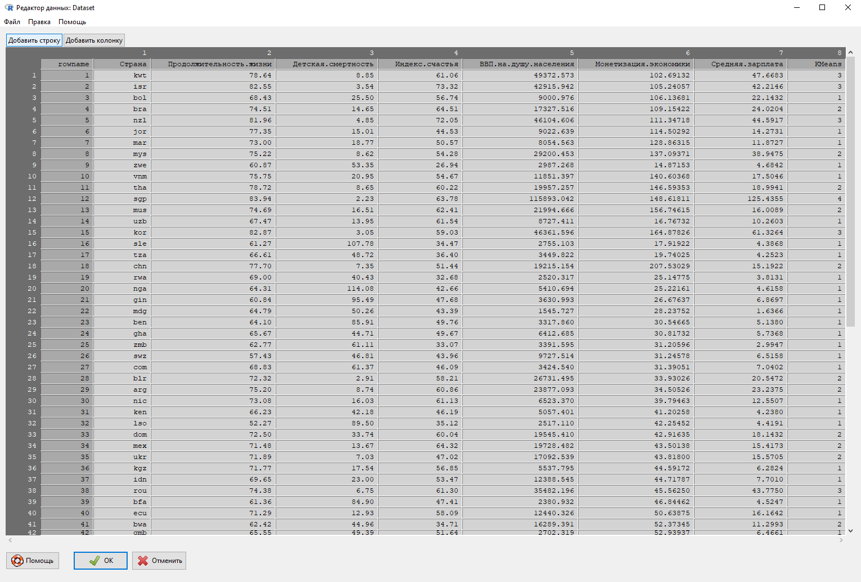
Рисунок 1 – Данные с добавленной колонкой результат разбиения по кластерам.

2. Создание тренировочной выборки (Рисунок 2) и выборки для последующей проверки полученной классификации (Рисунок 3).

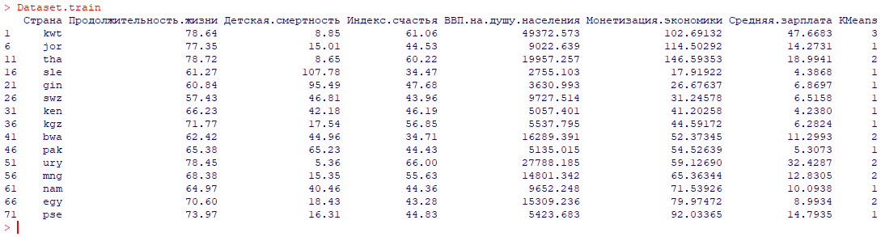
Рисунок 2 – Тренировочная выборка

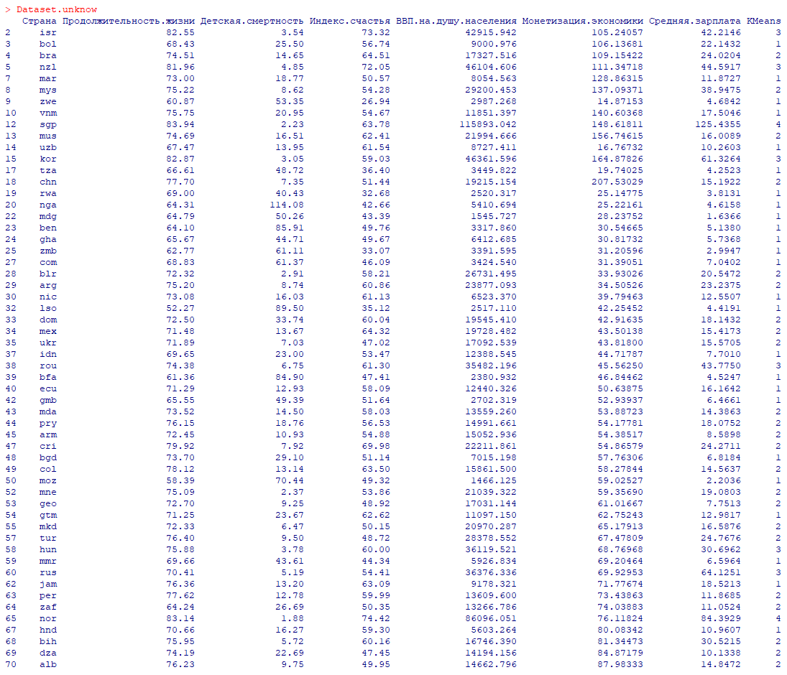
Рисунок 3 – Выборка для проверки классификации

3. Проведение дискриминантного анализа (Рисунок 4).
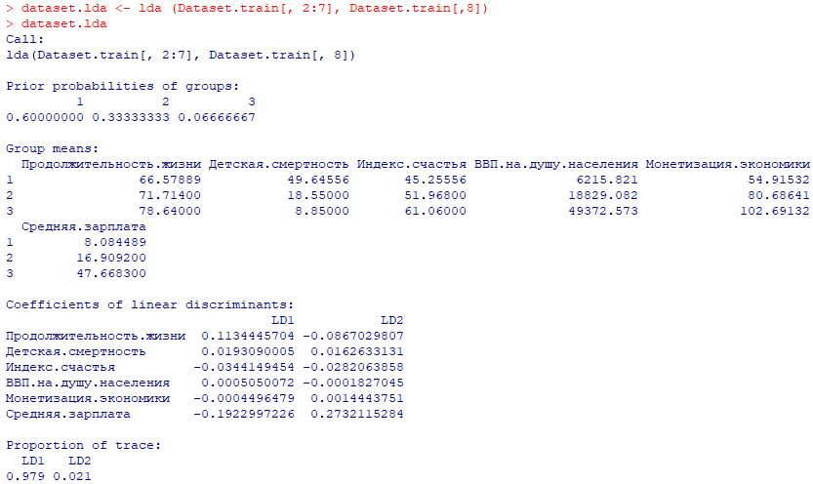
Рисунок 4 – Результат дискриминантного анализа

4. Построение дискриминантных функций. Исходя из результатов (Рисунка 4) получаем две дискриминантных функций.

$$1) z\left(x\right)=0.11344∙x_{1}+ 0.0193∙x_{2}-0.03441∙x_{3}$$
$$+ 0.0005∙x_{4}-0.00044∙x_{5}-0.19229∙x_{6}$$

$$2) z\left(x\right)= -0.08670∙x_{1}+0.01626∙x_{2}-0.0282∙x_{3}$$
$$-0.00018∙x_{4}+0.00144∙x_{5}+0.27321∙x_{6}$$

5. Провести классификацию и проверку оставшихся данных.

Рисунок 5 – Результат полученной классификации

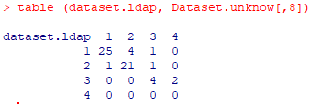
Рисунок 6 – Матрица неточностей
По данной матрице видно, что тренировочная выборка привела к построению гипотезы, по которой 9 объектов попало не свой класс, следовательно, ошибка данной модели составляет 15,25%.

Задание и порядок выполнения лабораторной работы №5_2

Проведение дискриминантного анализа и интерпретация результатов в среде R

При проведении дискриминантного анализа может возникнуть вопрос, какие из имеющихся признаков являются информативными при разделении, а какие – сопутствующим балластом.
По построенной модели необходимо вывести важные показатели для оценки ее качества: матрицу неточностей на обучающей выборке, ошибку распознавания и расстояние Махалонобиса между центроидами двух классов
1. Провести шаговую процедуру выбора переменных для построения дискриминантной модели.
2. Построить дискриминантную модель с выбранными переменными, составить уравнение дискриминантной функции.
3. Вывести показатели оценки качества построенной модели: матрица неточностей, ошибку распознавания, расстояние Махалонобиса.
4. Сделать выводы по построенной модели. Сравнить полученные результаты с моделью в которой использовались все переменные (работа 5.1).
5. Добавить в исходную выборку данные без классификации и используя дискриминантный анализ провести классификацию.

Ход работы

1. Провести шаговую процедуру выбора переменных для построения дискриминантной модели.

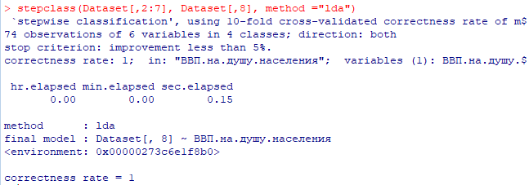
Рисунок 1 – Результат процедуры выбора переменных

Исходя из результатов выбора переменных для построения дискриминантной модели будут использоваться только одна переменная «ВВП на душу населения».

2. Построение дискриминантной функции

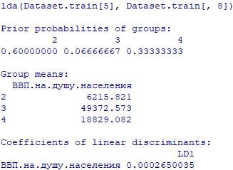
Рисунок 2 – Результат дискриминантного анализа

Исходя из результатов (Рисунок 2) составляем формулу:

$$z\left(x\right)=0.0002{∙x}_{1}$$
3. Вывести показатели оценки качества построенной модели.

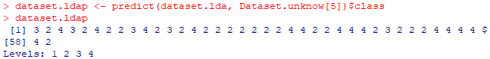
Рисунок 3 – Матрица неточностей

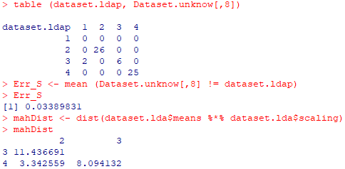
Рисунок 4 - Ошибку распознавания и расстояние Махалонобиса

4. Сделать выводы по построенной модели. Сравнить полученные результаты с моделью в которой использовались все переменные (построенной в работе 5.1).
Исходя из сравнительного анализ двух моделей можно увидеть, что удаление переменных из модели привело к снижению процента ошибки (с 15.25% до 3.38%)

5. Добавить в выборку данные без классификации, используя дискриминантный анализ провести классификацию.

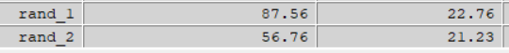
Рисунок 5 – Данные без классификации

Рисунок 6 – Результат полученной классификации
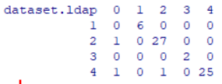
Рисунок 7 – Матрица неточностей для выборки без классификации

Исходя из данных полученных при получении классификаций (Рисунок 6) и матрицы неточностей (Рисунок 7) можно заявить, что натренированная модель определила rand_1 к четвёртому кластеру, а rand_2 к второму.

Вывод:
В ходе лабораторной работы были закреплены теоретические знания и приобретены практические навыки в проведении дискриминантного анализа по экспериментальным данным, а также исследованы возможности языка R для проведения дискриминантного анализа.

